

BURKINA FASO

-------------

Unité – Progrès -Justice

**Institut Supérieur des Sciences de la Population**

Licence Professionnelle en Analyse Statistique 2è année



**Programmation web pyt****hon**

*********** **RAPPORT DU PROJET PYTHON** ********

**Références :**

**Nom visiteur : aurele**

**Mot de passe : au@12345678**

**Nom gestionnaire : yameogo**

**Mot de passe : 1234**

**Groupe 3 Professeur**

**GAMENE Yann Arnaud Dr. Ousmane BARA**

**SAWADOGO Orianne-Aurele**

**YAMEOGO Saidou**

# Introduction

Ce projet vise à explorer les capacités du framework web Django pour développer une application web robuste de **bibliothèque**. En utilisant Django, nous allons créer un système sécurisé permettant de gérer les utilisateurs avec des comptes protégés par mot de passe, ainsi que les opérations **CRUD (Create, Read, Update, Delete)** les livres, comprenant des informations telles que **l’ajout, la modification et la suppression des livres.** Ce rapport détaillera le processus de développement et présentera les captures d'écran illustrant le fonctionnement de l'application.

Objectif du projet

Développer un site permettant de gérer une **bibliothèque** numérique dont les principales actions sont la création **des utilisateurs(gestionnaires) et les utilisateurs ordinaires(visiteurs**), **l’ajout, la modification et la suppression des livres.**

Pour une bonne compréhension, nous diviserons la présentation en deux sections **: La présentation du backend (la partie cachée de l’application) et la partie frontend (la partie visible par les utilisateurs).**

**La presentation du backend**

Tout à commencer par la mise en place de l’environnement partant de la création de l’environnement virtuel (Commande : **python -m venv .venv** ) suivi par l’installation du **Framework django** (commande : *pip* install *django*). Apres cela nous avons passé à la création du projet avec la commande *django admin startprojet bibliotheque* puis la création de l’application avec *python manage.py startapp booksApp*. Apres que l’environnement soit prêt nous avons passé à la création du model Book :

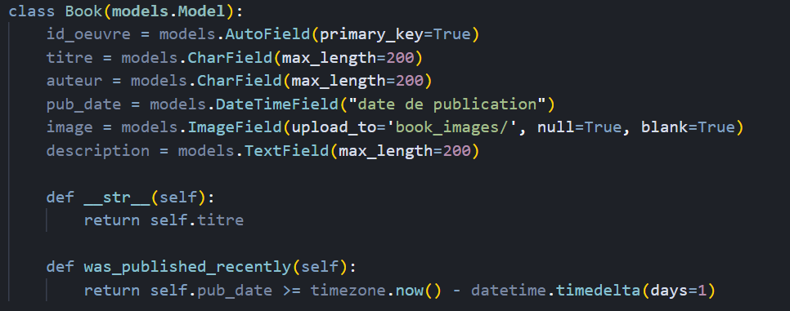

Cette table créée permet d’enregistrer des livres dans la base de données avec **les attributs titre, auteur, date de publication, image de la couverture et la description.**

Maintenant, nous pouvons ajouter des livres dans la base juste après la création d’un super utilisateur (administrateur). **La page administrateur** :

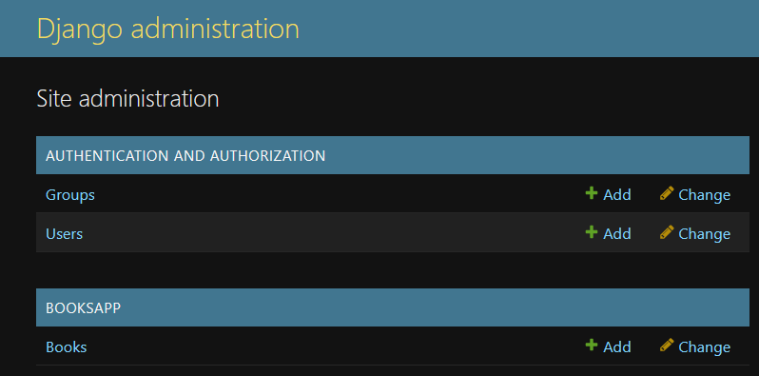

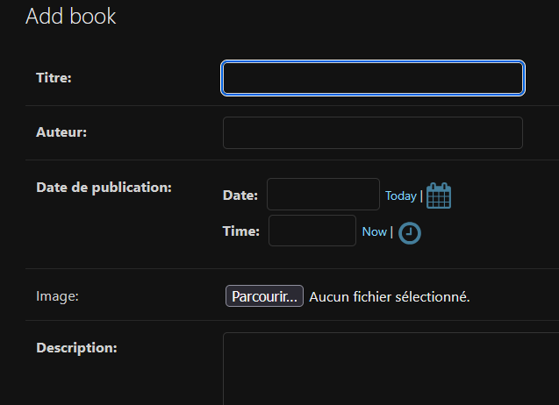

Nous pouvons ajouter de même de nouveaux utilisateurs :

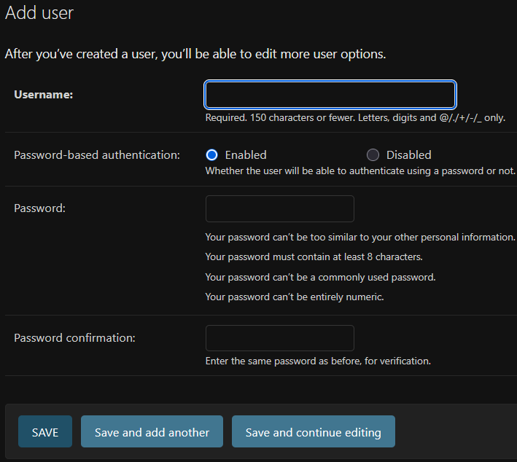

**La présentation de la partie front-end**

Pour accéder dans la bibliothèque, tout utilisateur se doit de s’inscrire ou de se connecter s’il a un compte. **La page de connexion** se présente comme suit

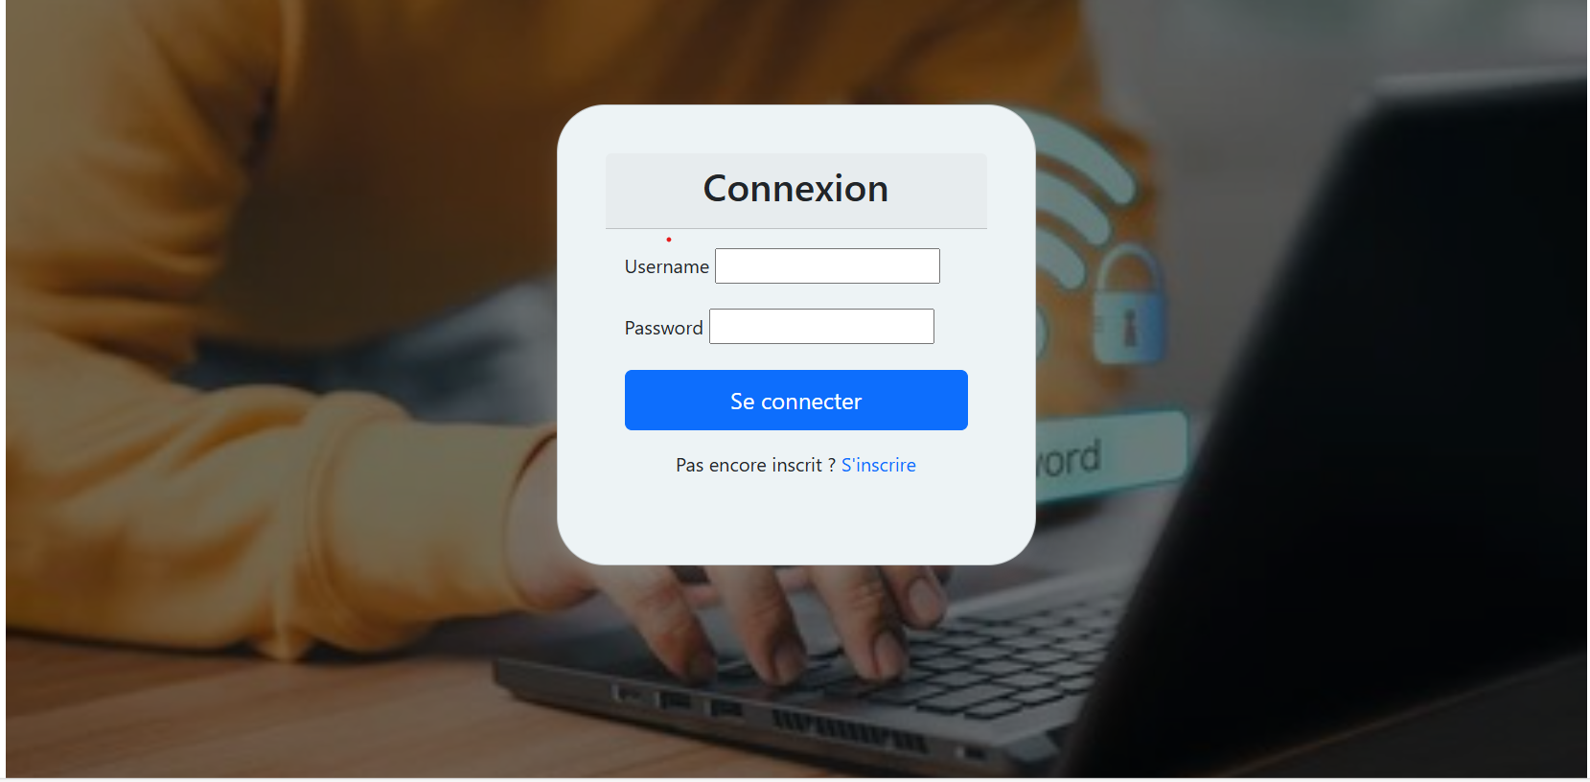

Pour les Nouvelles inscriptions

Pour ceux ayant un compte.

**A partir d’ici deux types d’utilisateurs se présentent :**

**Les gestionnaires** : ce sont ceux qui ont la possibilité d’opérer des actions ajout, modification et suppression des livres. Considérons le gestionnaire **yameogo** .

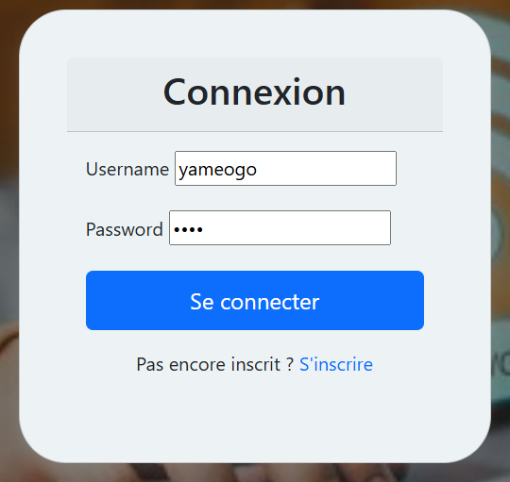

Après connexion on se dirige vers la page d’accueil avec **les actions ajout, modification et suppression** actives comme le montre l’image :





* **En prenant, on sera dirigé vers :**

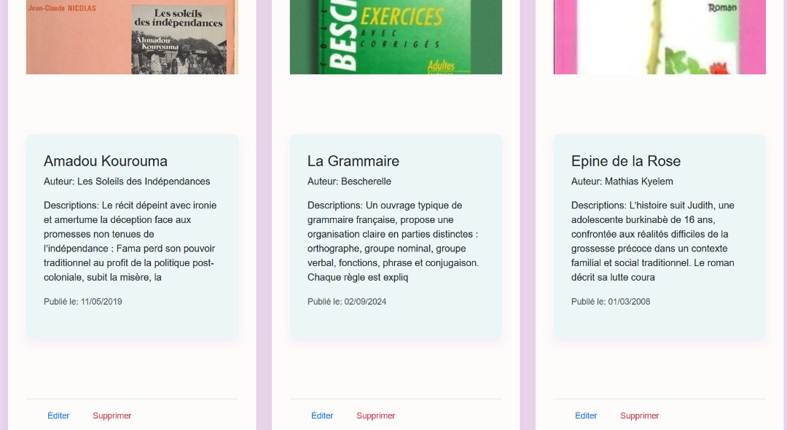

Cette page affiche tous les livres disponibles et les actions qui y sont liées (***NB : nous sommes toujours avec le gestionnaire yameogo)***.

* **En clickant sur supprimer :**

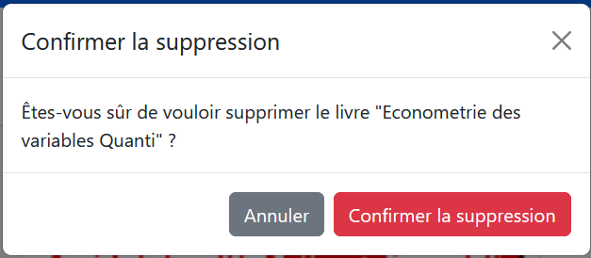

Cette fenêtre permet de confirmer son choix de suppression.

* L’action **editer** :

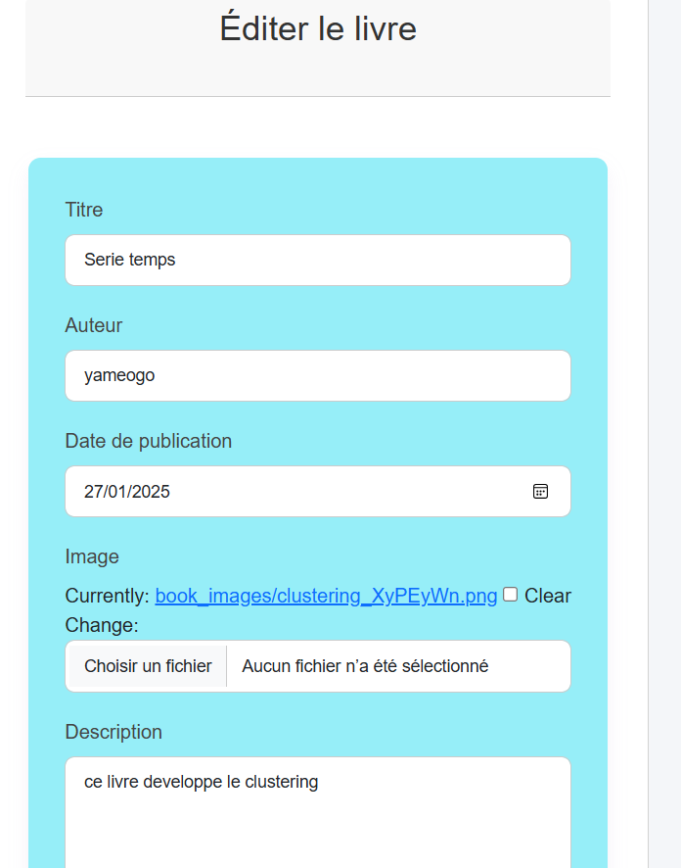

Cette fenêtre permet de modifier tous les attributs du livre.

* L’action **ajouter** :

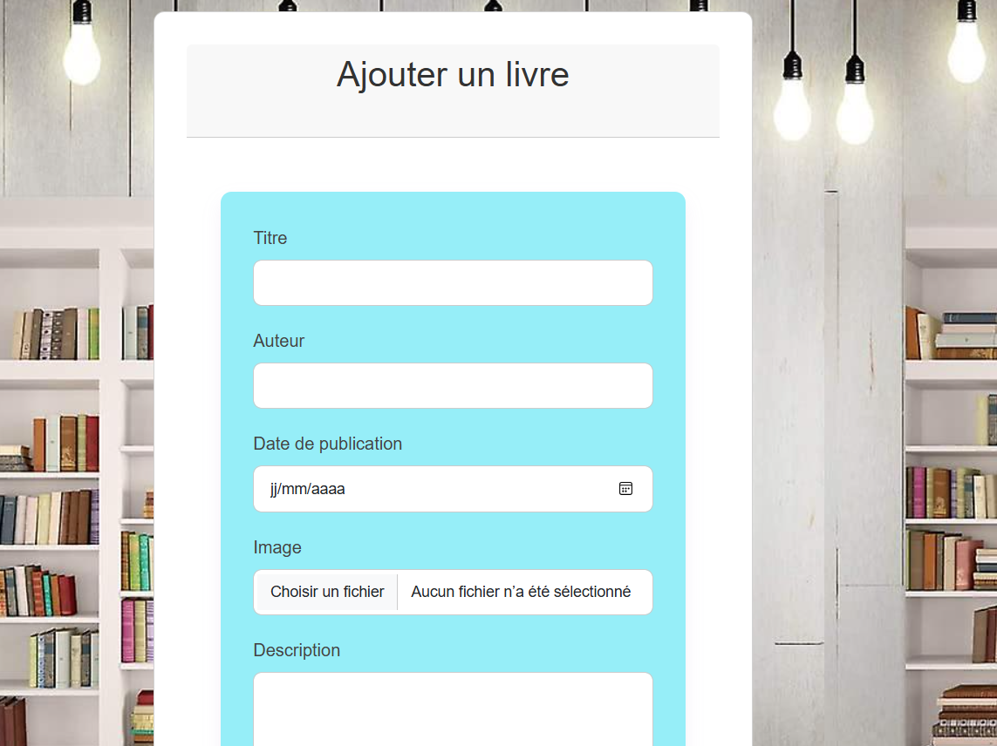

Cette fenêtre permet d’enregistrer de nouveaux livres dans la base de données.

Il s’agit des fonctionnalités propres aux gestionnaires pour leur permettre de contrôler la bibliothèque.

* Il reste à présenter la page **A propos** qui est accessible par tout type d’utilisateur.

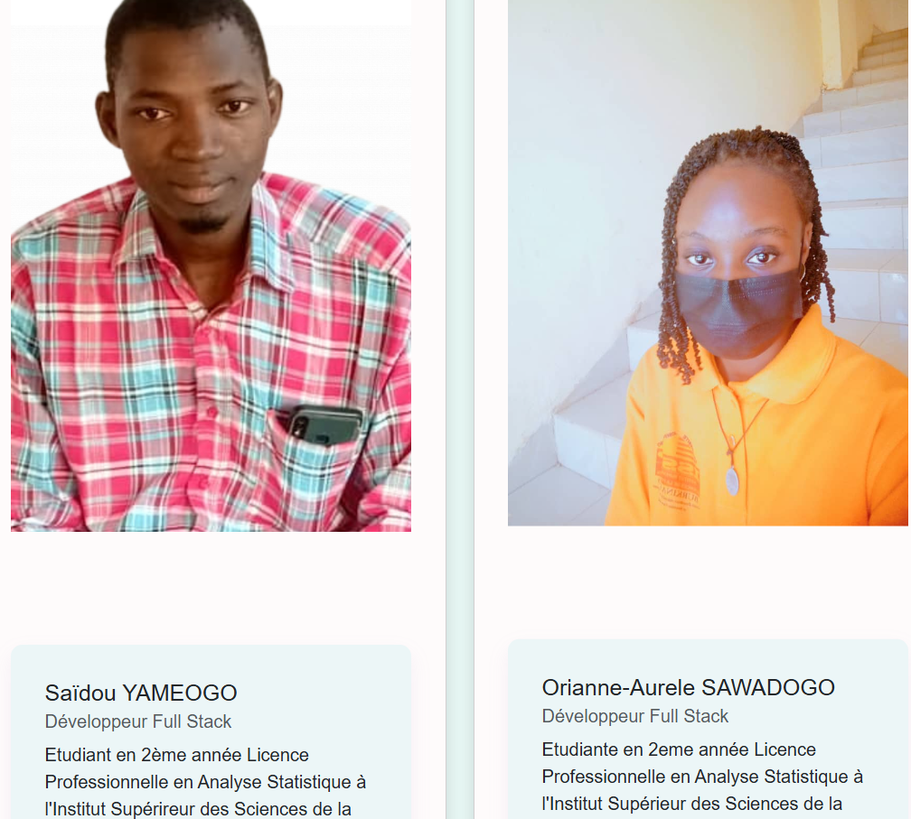

Cette page donne une brève présentation de la plateforme et les développeurs du site

**On s’intéresse maintenant aux visiteurs, ce sont ceux qui visitent le site et n’ont d’actions que de lire les informations des livres. Considérons le visiteur dona** :

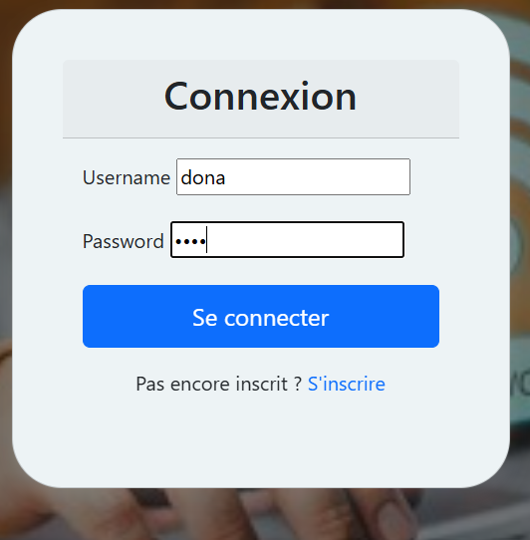

**Page d’acceuil**

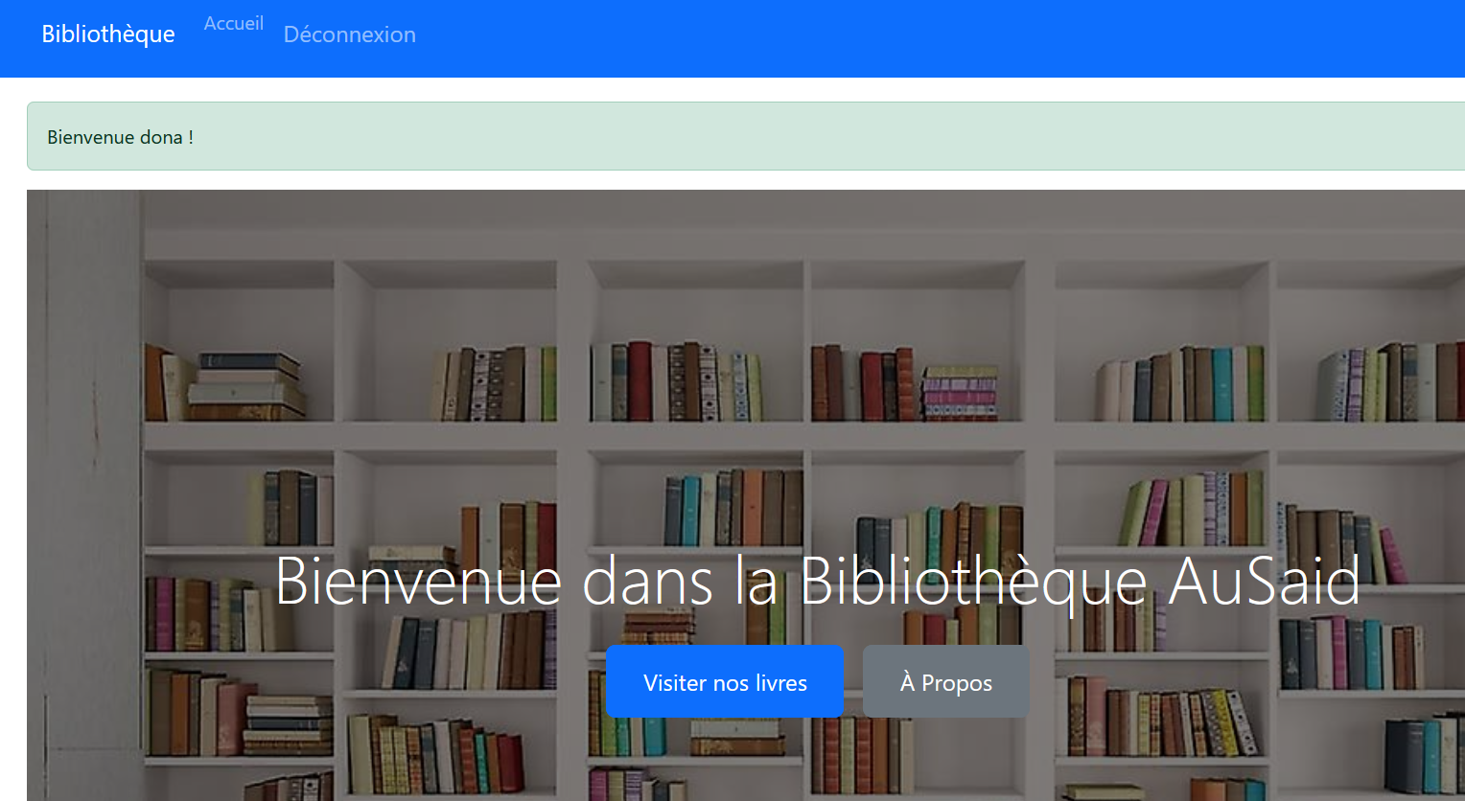

Dans la liste des livres on a

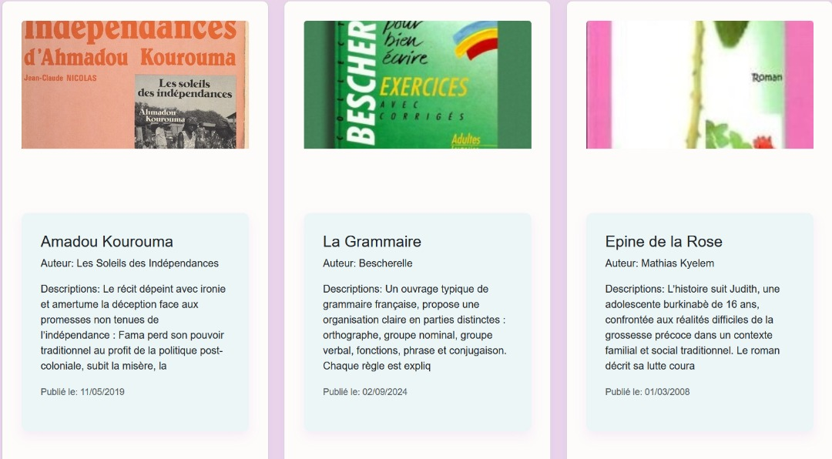

On remarque clairement l’absence des actions d’ajout, modification et de suppression.

* **L’utilisateur peut se déconnecter avec l’option Déconnexion**.

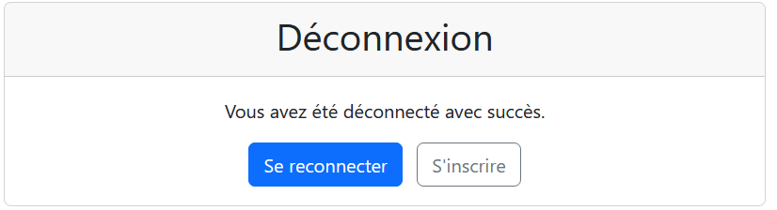

# Conclusion

En conclusion, ce projet a démontré efficacement les capacités puissantes du framework Django pour développer des applications web sécurisées et fonctionnelles. À travers la création d'un système de gestion de bibliothèque, nous avons exploré les fonctionnalités avancées de Django telles que l'authentification utilisateur, la manipulation des données via l'ORM, et la gestion des vues et des templates. Les défis rencontrés et surmontés, notamment la configuration initiale, la gestion des migrations et la sécurisation des accès, ont enrichi notre compréhension pratique de Django. Enfin, les captures d'écran fournies illustrent clairement le résultat final, offrant une vue concrète de notre application fonctionnelle et responsive.